В целях реализации Государственной программы «Рынок труда и содействие занятости» на 2021 - 2025 годы, утвержденной постановлением Совета Министров Республики Беларусь от 30 декабря 2020 г. № 777, в соответствии с распоряжением председателя Витебского областного исполнительного комитета от 23 марта 2022 г. №61р «О мероприятии «Неделя нулевого травматизма»» в период с 28 ноября 2022г. по 5 декабря 2022 года в Лиозненском районе проводилось мероприятие «Неделя нулевого травматизма».
Распоряжением председателя Лиозненского райисполкома от 19 июля 2022 года №100р до сведения руководителей организаций района всех форм собственности доведены сроки и мероприятия, проводимые в связи с «Неделей нулевого травматизма».
В районных средствах массовой информации широко освещалось проводимое мероприятие. Информация размещена на официальном сайте Лиозненского райисполкома и на страницах районной газеты «Сцяг Перамогi».

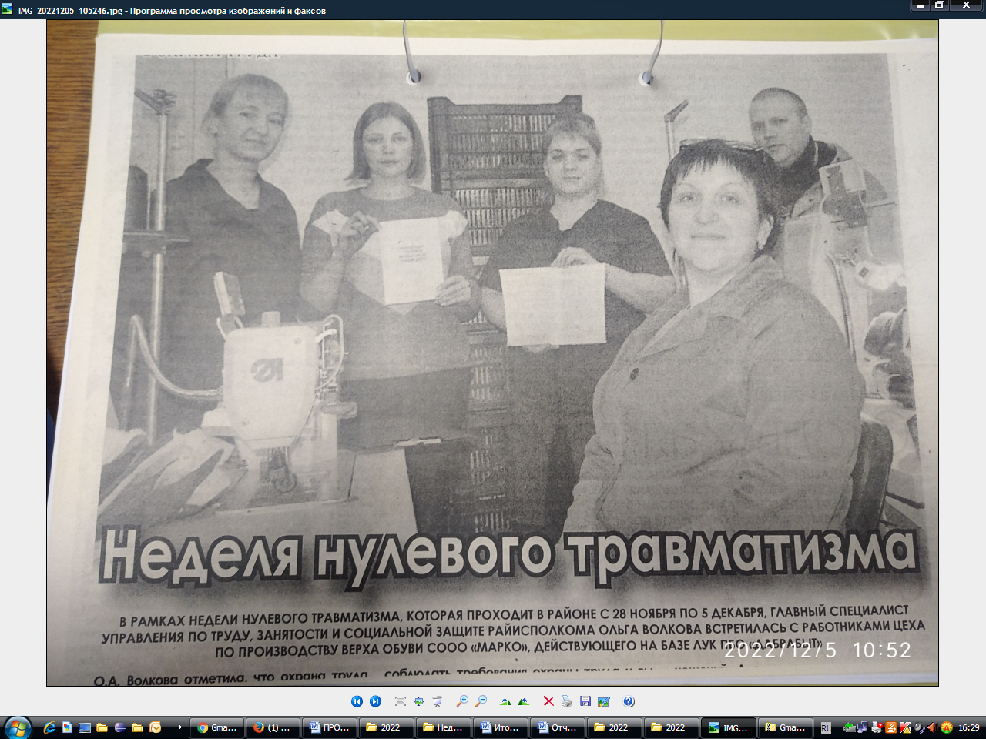

В период проведения мероприятия, в организациях района:
- на стендах и в уголках по охране труда размещалась информация о проведении «Недели нулевого травматизма», среди организаций распространялись листовки «Концепция нулевого травматизма (VISION ZERO)»;

- проводились обследования состояния условий труда работающих;
- организовывались совещания, собрания в трудовых коллективах, в рамках которых проводились профилактические беседы с работающими по соблюдению трудовой и производственной дисциплины, недопущению нахождения работающих на рабочих местах в состоянии опьянения, соблюдению требований охраны труда на рабочих местах;
- по итогам проводились внеочередные Дни охраны труда.

В период проведения мероприятия, в целях оказания практической и методической помощи в обеспечении соблюдения законодательства об охране труда, профилактике производственного травматизма, оперативном выявлении и устранении нарушений требований безопасности в организациях, силами мобильной группы райисполкома проведены обследования 8 производственных предприятий района
(ОАО «Новая Дубрава-Агро», ЛУК ПБО «Дабрабыт», СФ «Чкаловский» ОАО «Лиозненский райагросервис», СРДУП «Выдрея», СПУ «Перемонт» ОАО «Витебский МЭЗ», ДРУП «Агрокомплекс «Крынки», ОАО «Барсеево», СФ «Клевцы» КУП «Витебскоблдорстрой»).

По итогам обследований в 5 организаций направлены рекомендации в которых установлены сроки устранения выявленных нарушений, в 3 организациях нарушения устранены в ходе работы мобильной группы.
В рамках Недели нулевого травматизма проводились беседы в трудовых коллективах выступления в трудовых коллективах с участием представителей ОГАИ Лиозненского РОВД, ГУ «Лиозненский районный центр гигиены и эпидемиологии».

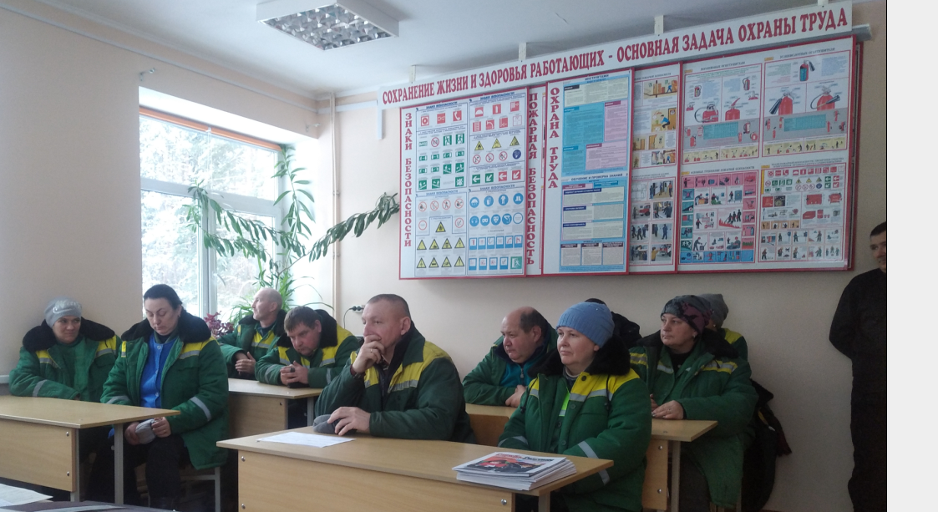
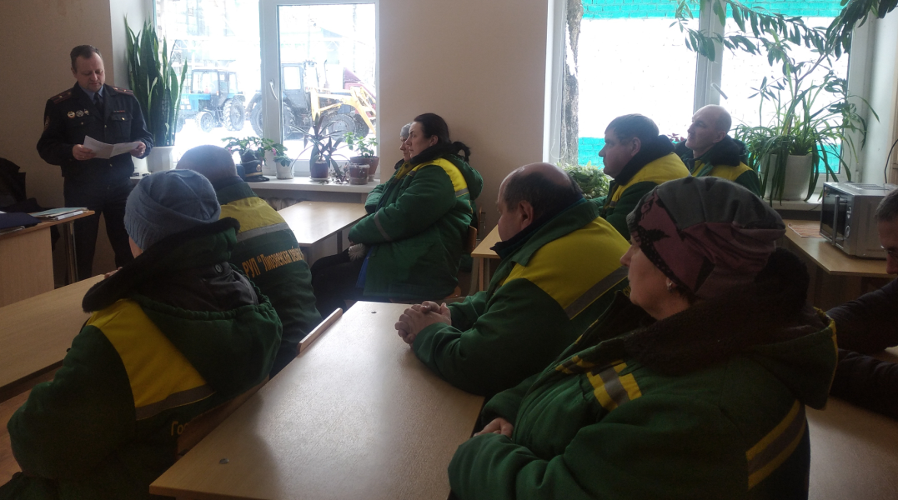

2 декабря 2022 года проведен семинар, в рамках которого были подведены итоги мероприятия «Неделя нулевого травматизма». В семинаре приняли участие 15 специалистов организаций района (инженера по охране труда (ответственные за состояние охраны труда в организации), специалисты кадровой службы и председатели профсоюзных комитетов.
За период проведения мероприятия «Неделя нулевого травматизма» в районе несчастных случаев на производстве не зарегистрировано.

Главный специалист сектора занятости
и социально-трудовых отношений
управления по труду, занятости и
социальной защите Лиозненского
районного исполнительного комитета О.А.Волкова

